Velká zakázka z oblasti větrné energie míří do Jizerských hor
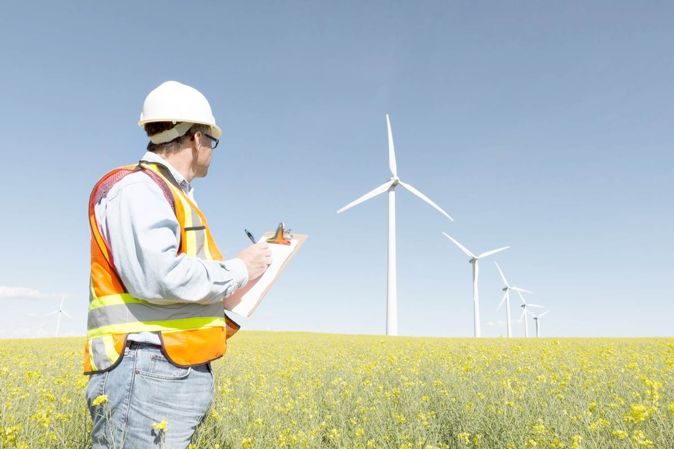
Od: CiS-tisková kancelář, Marie Špačková 08.02.2018

Krátce před koncem roku získala skupina CiS dlouhodobě zaměřený projekt z oblasti větrné energie. Od dubna 2018 se budou ve společnosti CiS systems v Hejnicích vyrábět složitá kabelová vedení určená pro výrobce větrných elektráren.

„Díky tehdejšímu starostovi Jindřichovic pod Smrkem, panu Petru Pávkovi, jsme měli zde v Jizerkých horách jednu z prvních větrných elektráren v České republice“, vysvětluje Peter M. Wöllner, jednatel společnosti CiS systems s.r.o.

„Brzy se budou v Hejnicích spojovat silné napájecí kabely z mědi a hliníku, a to ve světě zcela nově vyvinutým technologickým postupem. Společnost CiS investuje přes 30 mil. CZK do nových speciálních strojů a zařízení a vytvoří mnoho nových pracovních míst zejména v oblasti výroby a logistiky. Jsme hrdí na to, že po začátcích větrné energie v Jizerských horách tím nyní společnost CiS podpoří výrobu obnovitelné energie a bude zásobovat celou Evropu a svět produkty z Jizerkých hor. Technologie výroby a váha kabelů vyžaduje silné muže, kteří mají zájem o nové technologie v oblasti výroby a logistiky – v novém moderním pracovním prostředí a zároveň za dobrou a výkonu odpovídající mzdu.“

Také v roce 2017 patří CiS podle WCA-auditu od auditorské společnosti Intertek, Londýn opět k zaměstnavatelům s nejlepšími pracovními podmínkami na světě.

CiS electronic GmbH, D-Krefeld,
CiS automotive GmbH, D-Krefeld
CiS systems s.r.o., CZ-Nové Město p.S.
CiS automotive SRL, RO-Sibiu

